めあて：びちく食品について知ろう。

年 組 番 名前

ワーク① 家にあるびちく食品をさがそう。（例：水、かんづめ、レトルト食品など）
〇どんなものがどれぐらいあったのかを書きましょう。

〇びちく食品とは？
・（ ）食：いざという時のために使わずに置いておく食品。
・（ ）食：さいがい時にも活用するふだん食べている食品。

ワーク② 下の食品は「ひじょう食」か「さいがい食」のどちらですか。
それぞれ当てはまるものに○をつけましょう。
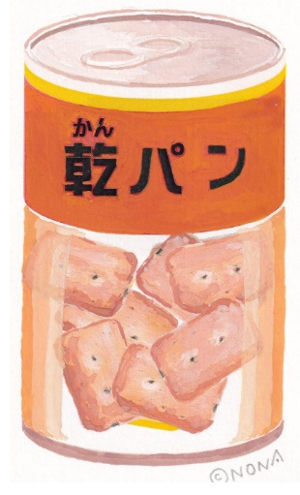
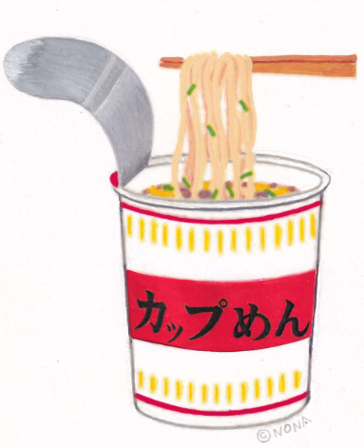
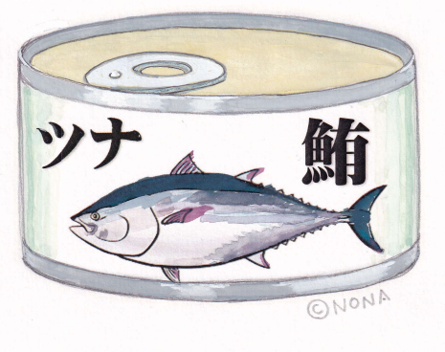
[ ひじょう食 ・ さいがい食 ]
[ ひじょう食 ・ さいがい食 ]
ツナかん
[ ひじょう食 ・ さいがい食 ]
カップめん
かんパン

+α 家にあったびちく食品も、「ひじょう食」と「さいがい食」に分けてみましょう。

